长岭县富兴成品油零售有限公司职业病危害现状评价信息公开表
用人单位名称 | 长岭县富兴成品油零售有限公司
地址 | 吉林省松原市长岭县三青山镇 | 联系人 | 王健
调查时间 | 2023/01/14至2023/01/14
项目组人员名单
项目负责人 | 卢金鹏
现场调查 | 卢金鹏、邢淑雪
现场采样/检测 | 呼荣飞、卢金鹏
实验室检测 | 仇淑园、邹杉杉
评价 | 卢金鹏
用人单位陪同人及现场调查证明 | 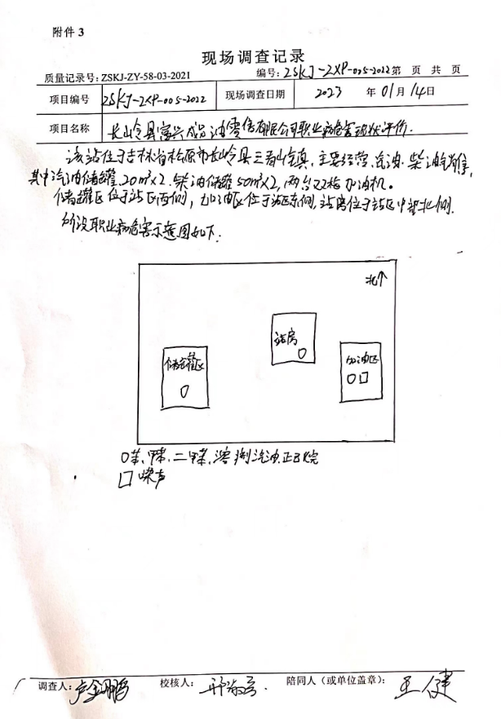
现场采样及现场检测图像影像 | 